Documentación

Desarrollo de Aplicaciones para Dispositivos Móviles

Integrantes:

Emanuel Avendaño

Andrés Gonzalez

Josué David Montero

Resumen Ejecutivo

Nuestra empresa se encarga de crear soluciones simples y personalizadas en plataformas móviles para diversos clientes. En este caso se trata del restaurante La Cuchara Alegre, quienes desean instalar dispositivos móviles de bajo costo en sus mesas para agilizar el proceso de toma de órdenes y además desean agregar un elemento más “interactivo” a su perfil de Facebook, agregando promociones y ofertas que aprovechan la conectividad entre el sitio y sus clientes.

La aplicación se ejecuta en el sistema operativo Android, y utiliza lectura de códigos QR y conectividad con Facebook para el manejo de promociones. Hay una aplicación web aparte desde la cual un administrador puede modificar el menú del restaurante, agregando o eliminando platillos e ingredientes, además de crear o eliminar nuevas promociones.

Propósito

**Descripción del app:** Es una aplicación para sistema operativo Android diseñada para tomar las órdenes en un restaurante. La aplicación muestra el menú del restaurante, desde el cual los clientes de una mesa pueden elegir los platillos que gusten para luego enviar la orden completa a un servidor central, desde el cual se envía una copia a la cocina (para preparar la comida) y a la caja (para calcular el precio total).

Además, el usuario puede aprovechar promociones de manera interactiva. El restaurante hará sorteos y promociones a través de Facebook, con los cuales el cliente tendrá un código QR que puede presentar ante la aplicación para recibir descuentos o productos adicionales.

**Requerimientos:** Dispositivo móvil (preferiblemente tablet de 7” o más) con sistema operativo Android 4.4 KitKat, cámara y conexión a Internet mediante paquete de datos o Wi-Fi.

Funcionalidades

* Gestionar y desplegar menú del restaurante: Agregar o quitar platillos, modificar el orden y categoría de los mismos, cambiar el precio de los platillos.
* Crear, editar o cancelar nuevas órdenes para una mesa.
* Enviar órdenes al servidor central.
* Gestionar y escanear códigos QR de promociones y eventos, verificados mediante API de Facebook.
* Gestionar ingredientes, platillos y de menús desde seleccionar, borrar ,editar y agregar nuevos elementos desde el backend en un servidor de Google Cloud.

Descripción de Diseño de alto nivel

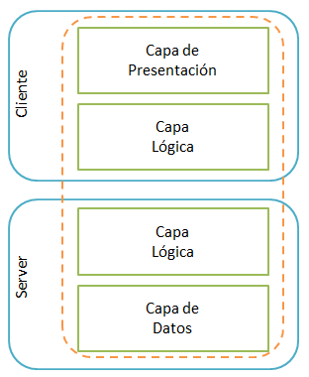La aplicación será desarrollada siguiendo un sistema de capas. Este sistema ayudara a evitar dependencias y que haya flexibilidad en el sistema.

La capa de presentación y una parte de la capa lógica deberán estar en el dispositivo, pero la segunda parte de la capa lógica o de negocios se encontrará junto con la base de datos en el servidor.

Como la aplicación ocupa ejecutarse en tiempo real se utilizaran tres Web Services. Estos estarán en el sector de la capa lógica y ayudan a mantener consistencia entre las distintas partes que utilizarán la aplicación.

La aplicación como tal no funciona sin conexión a internet (ver requerimientos), sin esta, es una aplicación inútil, porque no podría finalizar las ordenes o realizar cualquier otra transacción a su debido tiempo.

## Diagrama de clases

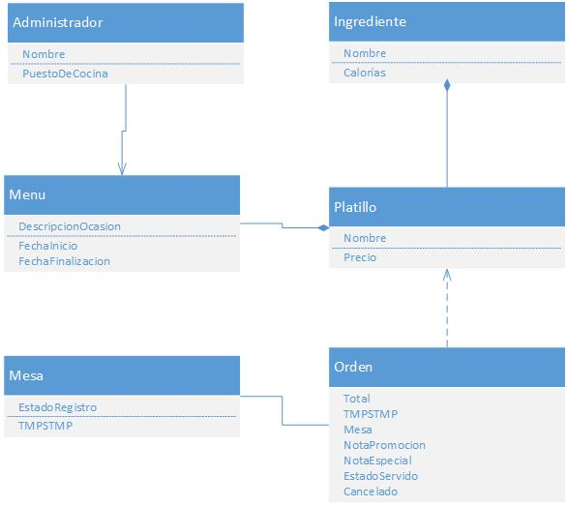

Descripción Detallada

La aplicación es desarrolla para dispositivos Android (de la versión 4.4 Kitkat), que poseen un hardware tipo tablet de “7 o más, con cámara, y una conexión a internet.

Esta aplicación es para ser utilizada en un restaurante.

Su finalidad es agilizar el sistema de solicitud de pedidos al menú del restaurante, la entrega de platillos de la cocina, regula el costo de lo solicitado por el cliente y ayuda al administrador a controlar un menú muy flexible.

Para manejar las órdenes se desarrollará una aplicación en Android KitKat 4.4 que se conectará a un servidor de Google Cloud para administrar los datos de la aplicación mediante un backend desarrollado en python 2.7.

Para administrar los ingredientes, platillos de cocina y los menús del restaurante se desarrollará una aplicación web en jsp, montada en un servidor Tomcat Catalina. Esta aplicación al igual que la aplicación Android está conectada a un servidor de Google Cloud para administrar los datos de la aplicación mediante un backend desarrollado en python 2.7.

Problemas de Diseño

Como la aplicación necesita manejar la información en tiempo real, es necesario utilizar tres Web Services, esto quizás traiga problemas en la inconsistencia de la base de datos, o retrasos a la hora de realizar órdenes, ya que puede haber muchas transacciones a la base de datos.

Otro problema es la implementación para la lectura del código QR, debido a que si se utiliza otra aplicación externa obligaría al usuario a salirse de la aplicación del restaurante, por esa razón hay que crear la lectura de código QR en nuestra aplicación. Claro, esta última acción implica que el tamaño total de la aplicación aumentará; y que esta, posiblemente use más recursos de lo normal, como la cámara.

Interacción con Sistemas Externos

**Facebook:** Para la interacción con Facebook se va a utilizar el api de verificación de existencia de cuenta del mismo o de login, esto porque la estrategia publicitaria se basa en saber si una persona le dio “Me Gusta”a un post o no para aplicarle descuentos en las compras que se realicen en el restaurante. Además de un lector de QR que decodifica el usuario de FB de la persona que le dio “Me Gusta” y también le pueden aplicarse descuentos y promociones para esa persona.

Manual de Usuario.

* Gestionar menú del restaurante:

1. El administrador del restaurante selecciona alguna de las operaciones que se pueden realizar sobre los platillos del menú.
2. Sobre cualquier operación (a excepción de Eliminar), podrá gestionar los ingredientes del platillo.
3. Podrá agregar imágenes del platillo si desea.
4. Finalmente publicar el platillo en el menú para que todos los clientes lo puedan tramitar.

* Crear, editar o cancelar nuevas órdenes para una mesa:

1. El cliente podrá observar y seleccionar los platillos del menú que se encuentran activos para realizar una compra.
2. Se le desplegará la lista de ingredientes del platillo en caso de que deseara poder editar algún elemento del platillo que no sea de su agrado.
3. Confirmará la compra y realizará el trámite requerido por el restaurante y deberá cancelar en la caja al finalizar su estadía en el mismo.

* Enviar órdenes al servidor central:

1. Este es un sistema gestor de órdenes de platillos de los clientes, ya que la cocina debe enterarse cuales son los platillos que deben preparar, cuales son ordenes especiales y cuáles fueron las mesas que los ordenaron.
2. El cliente al confirmar un platillo, se creara la orden y se desplegará visualmente para un encargado de la cocina.
3. Luego de confirmar la finalización de la confección del platillo, este se confirmará en la pantalla y se enviará al sistema de la caja.
4. Se eliminará la orden en pantalla y se actualizará la pila de órdenes gráficamente.

* Gestionar códigos QR de promociones y eventos, verificados mediante API de Facebook:

1. Se publicará una promoción o evento en la página de Facebook del restaurante, las personas que le den “Me Gusta” al post recibirán una notificación y un código QR el cual deberán de imprimir.
2. Una vez que el cliente se encuentra en la fase de creación de la orden, se le consultará si posee QR.
3. De contestar afirmativamente se activa el scanner de la imagen para poder realizar el descuento en la compra si es válido.
4. De no tener validez se confirmará al cliente.
5. El descuento o la promoción deberá de verse reflejado en el sistema de la caja.

Otros Detalles.

**Web Services y Base de Datos:** Se utilizará la plataforma de Google app engine para publicar tanto la base de datos como los servicios web que invocará la aplicación, esto para poder realizar una aplicación que funcione en tiempo real. Dicho sea de paso se necesitarán al menos 3 Web Services:

1. El primero se utilizará para poder registrar las órdenes de los clientes en la base de datos.
2. El segundo será para tener en tiempo real las órdenes desplegadas en la cocina.
3. El tercero será para que la caja de igual manera en tiempo real pueda tener las órdenes que se están tramitando en el instante.

Todos estos servicios permitirán saber con gran detalle las especificaciones brindadas por el cliente para su platillo, esto con el fin de que no se presente ningún problema de comunicación entre ninguna de las partes.